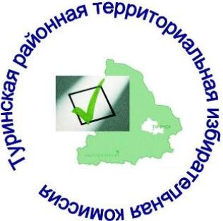

623900 , Свердловская область, г.Туринск, ул.Советская , д.10
т(34349)2-15-59
26 мая 2016 года Пресс – релиз

Информационный час и викторина «Я-избиратель» для библиотекарей района

Знакомство с музеями города Ялуторовск для туринских библиотекарей состоялось в Общероссийский день библиотек. В этой поездке приняла участие Лидия Федоровна Накарякова, председатель Туринской рТИК. Работники библиотек играют важную роль в повышении уровня образования и культуры россиян, они и сами должны постоянно узнавать новое и совершенствоваться в своей профессии. В свой профессиональный праздник туринские библиотекари традиционно посещают исторические места нашего края. В этом году в Общероссийский день библиотек работники библиотек Туринского района посетили музеи города Ялуторовск. Поездка была организована Н.П.Грищук, директором Централизованной библиотечной сети Туринского района. Библиотекари из городской детской библиотеки, центральной районной им.И.И.Пущина, ленской, коркинской, фабричной, шухруповской, усениновской, благовещенской, дымковской, чукреевской, леонтьевской, городищенской и липовской сельских библиотек познакомились с выставками города Ялуторовска. Интересную программу представила и библиотека города Ялуторовск, оснащенная самым современным оборудованием.
Председатель Туринской рТИК в ходе поездки познакомила участников с предстоящими 18 сентября выборами депутатов Государственной Думы Федерального Собрания РФ и Законодательного Собрания Свердловской области. Все библиотеки района примут участие в конкурсе библиотек и подготовят выставки к дню голосования. Участники поездки ответили на вопросы викторины «Я-избиратель», посвященной предстоящим 18 сентября выборам.
Вместе с библиотекарями района Л.Ф.Накарякова, председатель Туринской районной территориальной избирательной комиссии, совершила экскурсию в город соседней области и увидела экспозиции областного краеведческого музея. Для всех нас квалифицированные экскурсоводы провели интересные экскурсии и рассказали историю каждого экспоната выставок. Приятные впечатления, новые знания и полезная информация – итог всей поездки туринских библиотекарей.

(34349)2-15-59

